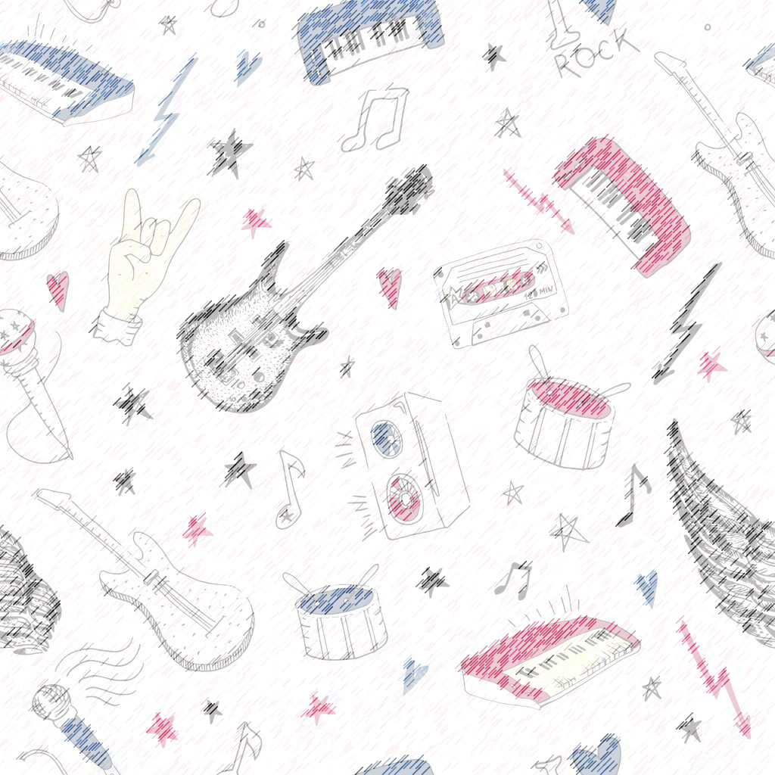
„ROCK“ ZÁBAVA
Sobota 5.10.2019 od 20:00 hod.
Hraje
skupina Na3Si
vstupné 100,-Kč

Srdečně Vás zveme na podzimní taneční zábavu v kulturním domě „Na Pile“ v Dobkovicích.
Těšíme se na Vaše kožené bundy, rocková trika, džíny, džínové sukně, zkrátka rockerský outfit.

Zve SPOZ Dobkovice

